Министерство образования и науки Российской Федерации

Федеральное государственное автономное образовательное учреждение высшего образования

«Пермский национальный исследовательский политехнический университет»

Электротехнический факультет

Кафедра «Информационные технологии и автоматизированные системы»

Направление 09.03.04 – «Программная инженерия»

Дисциплина: «Администрирование информационных систем»

Профиль: «Разработка программно-информационных систем»

Семестр 5

ОТЧЕТ

по лабораторной работе №2

Тема: «Файловая система. Работа с файлами»

Выполнила: студент группы РИС-22-1б

Поважный В.Е. ___________

Проверил: ст. преподаватель кафедры ИТАС

Шереметьев В. Г. ___________

Дата ______

Пермь, 2024

**Цель работы**

Изучить иерархическую структуру файловой системы. Познакомиться с основными возможностями системы по управлению файлами.

**Задание**

1. Используя команды оболочки, создайте в домашнем каталоге дерево каталогов согласно схеме, приведѐнной ниже: в домашнем каталоге – cat1, содержащий каталоги cat2 и cat3. Каталог cat1/cat2 содержит каталог cat3. Каталог cat1/cat3 содержит каталог cat4. Каталог cat1/cat2 содержит каталог cat5. Каталог cat1/cat2/cat3 содержит cat6 и cat7. Каталог cat1/cat8 содержит символическую ссылку на каталог cat1/cat2/cat3/cat6. Каталог cat1 содержит каталог cat8.
2. Удалить каталоги с дублирующимися именами.
3. Удалить неразрешѐнную ссылку cat6.
4. Создать каталог dir. В файл dir/date поместить текущую дату.
5. В домашней директории создать символическую ссылку link1 на файл dir/date.
6. Нарисовать граф, соответствующий созданной файловой системе.
7. Переименовать файл dir/date в файл dir/current_date.
8. Скопировать файл dir/current_date в домашнюю директорию.
9. Вывести содержимое всех каталогов, начиная с самого верхнего для задания (использовать только одну команду и один раз)

**Теоретическая часть**

Файловая система представляет собой иерархическую структуру, вершиной которой является каталог /, называемый корневым каталогом (Рисунок 1). Для унификации местонахождения файлов и каталогов в UNIX- системах принят стандарт FHS (Filesystem Hierarchy Standard).

Объекты операционной системы Linux представлены в виде абстракции

файла. В зависимости от структуры и предназначения файла выделяют несколько типов:

Обычный файл (regular file).

Специальный файл устройства (special device file)

Файлы взаимодействия между процессами

Ссылки (link)

Для создания файла можно использовать команду touch.

$ touch имя_файла

Информация о файлах содержится в каталогах, что позволяет сохранять структурированность файловой системы в целом. Каталоги разделяются с помощью символа слеш « / ».

Для создания каталога можно использовать команду mkdir.

$ mkdir имя_каталога

Цепочка имен каталогов, через которые необходимо пройти для доступа к заданному файлу или каталогу, образуют путь.

Путь от основания дерева файловой системы (корня), начинающийся с символа « / », называется полным или абсолютным. Путь, начало которого находится в каталоги отличающемся от корневого, называется относительным.

Для указания в относительном пути текущего или родительского каталога используются символы «.» (точка) и «..» (две точки) соответственно.

После авторизации пользователя в системе, его работа как правило начинается с личного каталога пользователя - домашнего каталога. Для указания абсолютного пути файла, находящегося внутри домашнего каталога пользователя, можно использовать специальный символ «~» (тильда).

Каталог, в котором пользователь находится в настоящий момент времени называется текущим или рабочим каталогом.

Для перемещения между каталогами файловой системы применяется команда cd.

$ cd путь_к_директории

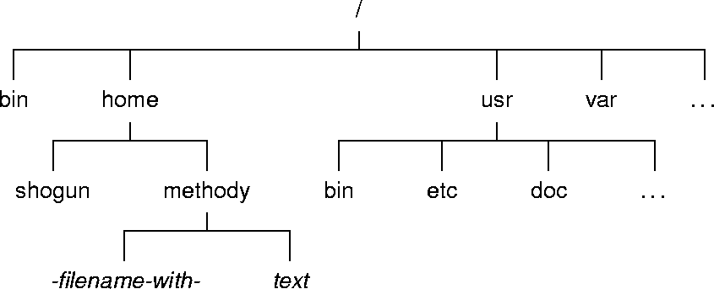

Рисунок 1. Дерево каталогов файловой системы

**Операции над файлами. Универсализация файловых имен.**

Имя файла представляет собой последовательность символов определенной длины, которая являясь частью пути, идентифицирует объект в файловой системе.

Длина имени ограничена 255 символами. Имя не может включать в себя символ с кодом 0 и символ слеш « / ». Хоть это и допускается, но использование специальных символов, таких как пробел, звездочка (*), процент (%) и т.п., является нежелательным. Для их использования, перед ними в имени файла необходимо поставить символ обратный слеш « \ ».

Если в имени файла присутствует точка, то часть имени, следующая после неѐ, называется расширением. Точка в начале имени файла указывает на его специальное назначение, например файл конфигурации.

При работе с оболочкой возможно применение символов расширения. Имена, содержащие эти символы, преобразуются оболочкой в список имен. Этот процесс называется универсализацией файловых имен.

К таким символам относятся:

Символ «*» соответствует любой строке, включая строку нулевой длины.

Символ «?» соответствует ровно одному любому символу.

Квадратные скобки «[ ]» используются для указания одного любого символа из множества. Между скобками указываются необходимые символы или их диапазон (с использованием символа «-» (тире)).

Фигурные скобки «{ }» используются для указания каждого символа из множества. Между скобками указываются необходимые символы или их диапазон (с использованием конструкции «..» (две точки)).

Операционная система Linux позволяет создавать ссылки на файлы или каталоги, которые позволяют одним и тем же файлам иметь несколько имѐн. Ссылки бывают двух типов: жѐсткие и символические. Жѐсткие ссылки, по сути, являются именем файла или каталога. Пока существует хотя бы одна жѐсткая ссылка, существует и сам файл или каталог. При создании файла для него обязательно создаѐтся одна жѐсткая ссылка. Символьная ссылка является файлом, который содержит лишь путь, указывающий на другой файл или каталог. Если удалить символьную ссылку, то файл, на который она указывает, останется нетронутым. И обратно, если удалить файл, на который указывает символьная ссылка, то она останется, но будет «неразрешѐнной».

Для создания символической ссылки необходимо воспользоваться командой ln c опцией -s.

$ ln -s имя_файла имя_ссылки

Следующие команды являются базовыми при работе с файлами и каталогами в ОС Linux.

Таблица 1. Примеры команд

|  |  |
| --- | --- |
| Команда | Описание |
| cd | Изменение текущего рабочего каталога |
| touch | Создание файлов |
| rm | Удаление файлов или каталогов |
| mkdir | Создание каталогов |
| rmdir | Удаление каталогов |
| cp | Копирование файлов или каталогов |
| mv | Перенос файла или каталога |
| tree | Вывести содержимое каталога в виде дерева |
| ln | Создание ярлыков ссылок на файл или каталог |

**Ход работы**

Для начала создадим иерархию папок по заданию.

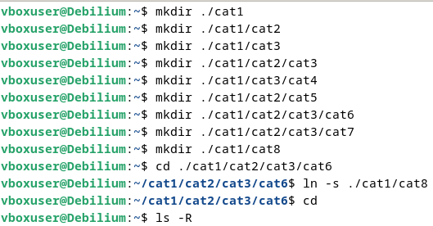

Рис. 1 – команды по созданию иерархии

Вывод результата в терминал.

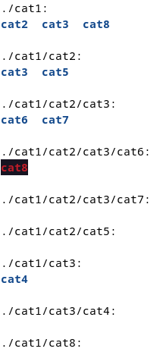

Рис. 2 – вывод иерархии папок

Через команду «rm» удалим все дублирующие каталоги «cat3», с использованием опции «-r» (рекурсивно).

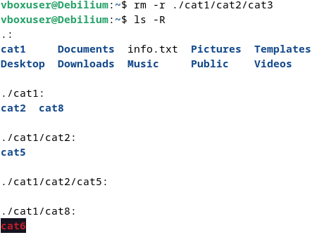

Рис. 3 – Удаление всех дублирующих каталогов

Удаление неразрешѐнной ссылки «cat6», которая находиться в каталоге «./cat1/cat8».

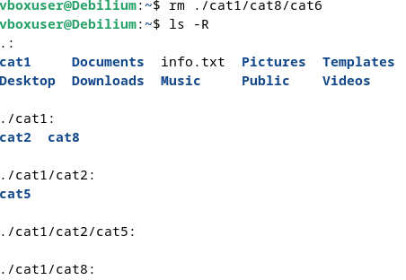

Рис. 4 Удаление ссылки.

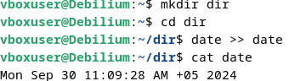

Рис. 5 Создание файла date

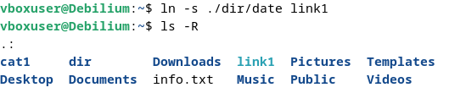

Рис. 6 – ссылка на файл

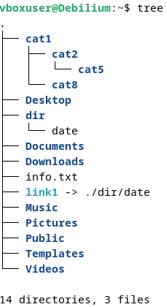

Рис. 7 – дерево всех каталогов

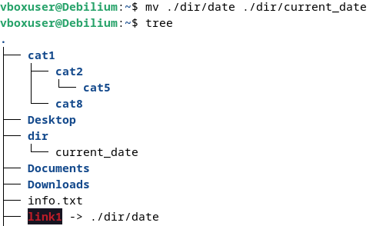

Рис. 8 – Переименование файла.

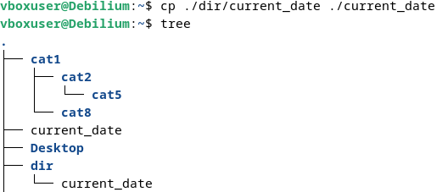

Рис. 9 – копирование файла.

**Ответы на контрольные вопросы**

1. Что такое файл? Что такое каталог?

- Файл — это основная единица хранения информации в файловой системе. Это может быть текстовый документ, изображение, исполняемый файл или любой другой тип данных.

- Каталог — это специальный файл, который содержит список других файлов и/или каталогов. Он служит для организации файлов на диске и управления ими.

2. Что такое путь файла? Абсолютный и относительный путь?

- Путь файла — это адрес, который указывает на местоположение файла или каталога в файловой системе.

- Абсолютный путь — это полный путь от корня файловой системы до файла или каталога. Например: /home/user/documents/file.txt.

- Относительный путь — это путь к файлу или каталогу относительно текущего рабочего каталога. Например, если текущий каталог /home/user, то относительный путь к файлу будет documents/file.txt.

3. Ссылки. Типы ссылок. Команда создания ссылки.

- Ссылки — это механизм, позволяющий обращаться к одному и тому же файлу под разными именами.

- Жесткие ссылки (hard link) — это ссылки, которые указывают на один и тот же индексный узел (inode) файла. Важно, что они принадлежат одной файловой системе.

- Символьные ссылки (soft link или symbolic link) — это ссылки, которые указывают на путь к другому файлу или каталогу. Они могут указывать на файл в другой файловой системе.

- Команда создания ссылки:

- Для жесткой ссылки: ln <имя_источника> <имя_ссылки>

- Для символической ссылки: ln -s <имя_источника> <имя_ссылки>

4. Команда изменения текущего каталога.

Команда для изменения текущего каталога в Linux — это cd. Например, для перехода в каталог documents:

cd documents

5. Создание и удаление файлов и каталогов.

- Создание файлов: Команда touch позволяет создать пустой файл. Например:

touch myfile.txt

- Создание каталогов: Команда mkdir используется для создания новых каталогов. Например:

mkdir mydirectory

- Удаление файлов: Команда rm используется для удаления файлов. Например:

rm myfile.txt

- Удаление каталогов: Команда rmdir удаляет пустые каталоги, а rm -r — удаляет каталоги вместе с содержимым. Например:

rmdir mydirectory # Если каталог пустой

rm -r mydirectory # Если каталог не пустой

6. Копирование и перемещение файлов и каталогов.

- Копирование файлов и каталогов: Команда cp используется для копирования. Например:

cp source.txt destination.txt # Копирует файл

cp -r sourcedir destinationdir # Копирует каталог

- Перемещение файлов и каталогов: Команда mv используется для перемещения (или переименования). Например:

mv oldname.txt newname.txt # Переименование файла

mv file.txt /path/to/destination/ # Перемещение файла в другой каталог